Universidade de São Paulo

Escola de Artes, Ciências e Humanidades

Disciplina: Análise e Estrutura de Dados II (2020/1)

Prof. Dr. Márcio Moretto

RELATÓRIO EXERCÍCIO PROGRAMA II

**Construindo um grafo de encontros presenciais da RMSP**

Mitiko Celene de Araújo Hashizume - 10828986

Alexia Carolina Scheffer da Silva - 10724100

Felipe Ribeiro de Campos Marques - 10856716

Felipe Erich Appel Romero - 8519204

Gustavo Jyun Hayashida - 10816902

Júlio Silva Ladeira - 10872350

Este relatório explica o funcionamento do código para a solução do EP2, no qual era pedido que um txt fosse lido e construído um grafo cujos nós representam pessoas entrevistadas na pesquisa origem/destino de 2017 e uma aresta entre duas pessoas indique que elas frequentam um mesmo lugar. Na nossa abordagem foi utilizado o cenário 1 o qual todos os locais estão em funcionamento normalmente, isso significa que todas as origens e destinos, ou seja as arresta são criadas casos duas pessoas frequentem o mesmo local

O problema foi trabalhado na linguagem Java, o sistema possui a classe criar grafo e o main. No gerador de grafo utilizamos duas listas de adjacências. Cada coluna do arquivo cenário 1 é criado as arestas e o vertices.

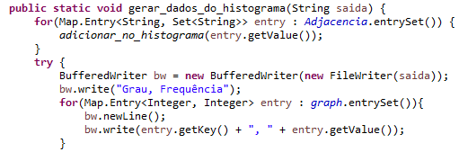

No final do código o sistema gera um arquivo csv no qual mostra o grau e a frequência dos nós, significando quais pessoas se encontram

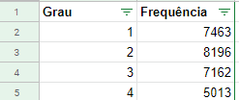

No print acima mostra que 7463 pessoas se encontram, pelo menos uma vez. Já a segunda linha mostra que 8196 pessoas encontraram-se com pelo menos 2 pessoas e assim por diante

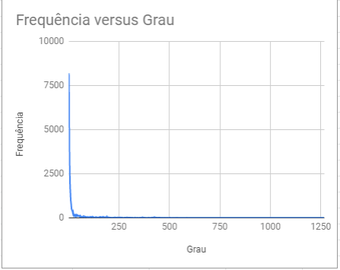

Este gráfico mostra a frequência x grau, no eixo x mostra quantas pessoas, no y mostra quantos encontros ocorreram